Curso de Matemáticas de Secundaria Pedro Reina • http://pedroreina.net/cms
Nivel 2 • Geometría • Cuerpos de revolución • Teoría (03)
Cuerpos de revolución en el deporte
El hecho de que los cuerpos de revolución presenten superficies curvas que suelen ser uniformes los hace muy adecuados para su uso en varios deportes.
Ejemplos
Ejemplo 1 | Ejemplo 2 | Ejemplo 3
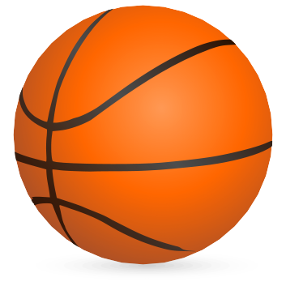 |  | 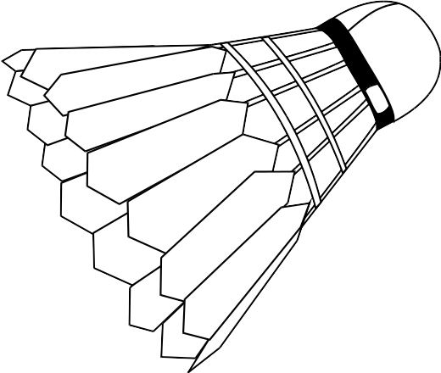
En muchos deportes se usan balones o pelotas que son esferas | En rugby el balón no es una esfera, para introducir incertidumbre en cada bote | La estructura general del volante del badmington es un cuerpo de revolución

Ejemplo 4 | Ejemplo 5 | Ejemplo 6
En hockey sobre hielo el puck tiene forma de cilindro | Las piedras del curling son cuerpos de revolución | Los bolos y las bolas de los juegos tradicionales

Ejemplo 7 | Ejemplo 8 | Ejemplo 9
Una parte de las llantas de los vehículos es un cuerpo de revolución | Una parte del aro usado en baloncesto es un cuerpo de revolución | El tee se usa en golf para levantar la bola en el primer golpe de cada hoyo

